Retrospectiva Final del Proyecto – Sistema de Gestión de Tickets “TicketHub”
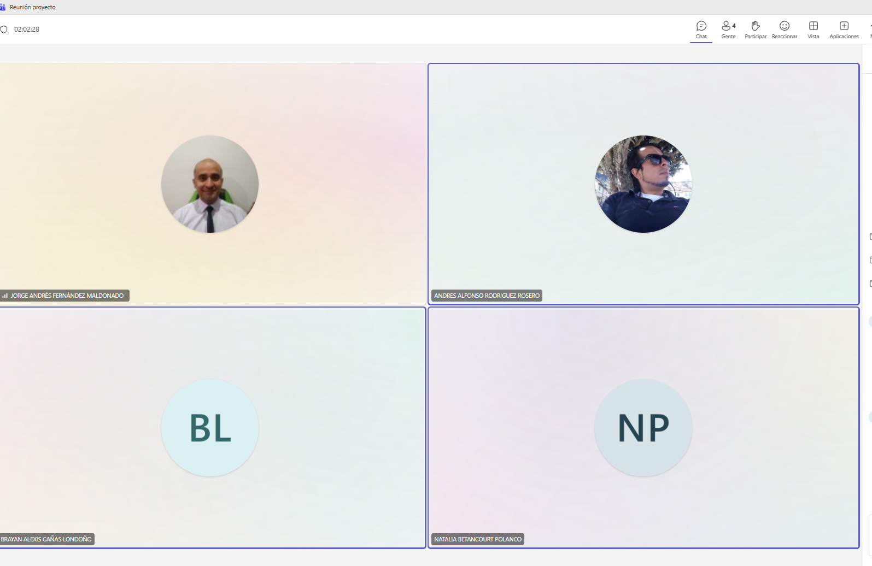
Hicimos una reunión para evaluar el proceso y desarrollar la retrospectiva.

Introducción
Durante el desarrollo del proyecto TicketHub, el equipo trabajó bajo la metodología ágil Scrum con el propósito de diseñar e implementar un sistema web de gestión de tickets para soporte técnico. El proyecto permitió aplicar conocimientos de ingeniería de software, arquitectura de sistemas, bases de datos, desarrollo frontend y backend, así como prácticas de trabajo colaborativo y gestión ágil.
A lo largo del curso se desarrollaron tres entregas relacionadas con análisis de requisitos, modelamiento, diseño arquitectónico, construcción del prototipo funcional y retrospectivas de sprint. Esta retrospectiva final tiene como objetivo analizar de manera reflexiva el proceso vivido por el equipo, identificando aprendizajes, dificultades, oportunidades de mejora y recomendaciones para futuros estudiantes.

Principales aprendizajes obtenidos durante el proyecto

Uno de los principales aprendizajes del equipo fue la aplicación práctica de la metodología Scrum en un entorno real de desarrollo de software. El uso de roles como Product Owner, Scrum Master y desarrolladores permitió organizar mejor el trabajo, dividir tareas y realizar seguimiento mediante sprint backlog y tablero Scrum. Además, el uso de herramientas como Trello facilitó la planificación y visualización del avance del proyecto.

También se fortalecieron conocimientos técnicos relacionados con el desarrollo full stack. El equipo logró integrar tecnologías modernas como Java con Spring Boot para el backend, React con Vite y Tailwind CSS para el frontend, y PostgreSQL como base de datos. Esto permitió comprender cómo interactúan los diferentes componentes de una arquitectura web moderna.

Otro aprendizaje importante fue la elaboración de documentación técnica y modelamiento del sistema. El desarrollo de diagramas UML, diagramas C4, arquitectura por capas, ADR y requisitos funcionales ayudó a comprender la importancia de documentar adecuadamente un proyecto de software para garantizar mantenibilidad y trazabilidad.

El proyecto también permitió reforzar habilidades blandas como:
- Trabajo en equipo.
- Comunicación entre roles.
- Resolución de problemas.
- Organización del tiempo.
- Adaptación a cambios en los requerimientos.

Finalmente, el equipo comprendió la importancia de implementar validaciones tempranas, pruebas y criterios de aceptación claros para evitar errores durante el desarrollo.

Dificultades enfrentadas durante el desarrollo
Durante el desarrollo del proyecto se presentaron diferentes dificultades técnicas y organizacionales. Una de las principales fue la falta de claridad inicial en algunos requerimientos e historias de usuario, lo que ocasionó retrasos en determinadas funcionalidades y necesidad de realizar ajustes posteriores.
Otra dificultad importante fue la coordinación de tareas compartidas entre los integrantes del equipo. En algunos momentos hubo problemas de comunicación respecto a responsabilidades, integración del código y priorización de actividades, especialmente durante los cambios de sprint.
Desde el punto de vista técnico, el equipo enfrentó desafíos relacionados con:
- Configuración del entorno de desarrollo.
- Integración entre frontend y backend.
- Manejo de autenticación con JWT.
- Configuración de la base de datos PostgreSQL.
- Despliegue en plataformas gratuitas como Render y Vercel.
Además, surgieron inconvenientes derivados de las limitaciones de servicios gratuitos utilizados en el proyecto, como los tiempos de “cold start” en Render y restricciones de algunos servicios externos.
También se evidenció que algunos desarrollos requerían más pruebas unitarias y validaciones funcionales para evitar errores durante la integración de módulos.

¿Qué decisiones o procesos cambiaríamos si iniciáramos nuevamente el proyecto?
Si el equipo iniciara nuevamente el proyecto, uno de los principales cambios sería dedicar más tiempo al levantamiento y validación de requisitos antes de comenzar el desarrollo. Esto permitiría evitar ambigüedades en las historias de usuario y disminuir retrabajos posteriores.
También se mejoraría la definición de criterios de aceptación desde el inicio de cada sprint, permitiendo validar más fácilmente cuándo una funcionalidad está realmente terminada.
Otro cambio importante sería implementar pruebas unitarias e integración continua desde etapas tempranas del proyecto, con el fin de detectar errores rápidamente y mejorar la estabilidad del sistema.
En cuanto a la organización del equipo, se establecerían:
- Reuniones diarias más cortas y concretas.
- Mejor distribución de tareas según habilidades técnicas.
- Mayor documentación del avance diario.
- Integración frecuente del código en GitHub.
Además, el equipo dedicaría más tiempo a la planificación del despliegue y configuración de servicios externos para evitar problemas técnicos en las fases finales del proyecto.

Recomendaciones para futuros equipos de estudiantes
A partir de la experiencia obtenida, el equipo recomienda a futuros estudiantes:
- Definir claramente los requerimientos desde el inicio del proyecto para evitar cambios frecuentes durante el desarrollo.
- Mantener una comunicación constante entre todos los integrantes del equipo, especialmente en tareas compartidas o integraciones de código.
- Utilizar herramientas ágiles como Trello, GitHub y diagramas UML para organizar adecuadamente el trabajo y documentar el avance.
- Documentar las decisiones técnicas importantes mediante ADR o diagramas arquitectónicos, ya que esto facilita el mantenimiento futuro del sistema.
- Aprovechar el proyecto como una oportunidad práctica para fortalecer habilidades técnicas y blandas relacionadas con la ingeniería de software.

Número de historias de usuario completadas
Durante el desarrollo del proyecto se definieron y desarrollaron funcionalidades principales relacionadas con:
- Creación de tickets.
- Consulta de tickets.
- Asignación de tickets.
- Cambio de estados.
- Comentarios.
- Gestión de usuarios.

Historias de usuario completadas: 6 principales implementadas.

Avance del backlog del proyecto
El backlog del proyecto alcanzó un alto porcentaje de cumplimiento, implementando las funcionalidades principales necesarias para el funcionamiento del sistema TicketHub.

Estado final del backlog
- Funcionalidades completadas: 85%
- Funcionalidades pendientes o parciales: 15%

Funcionalidades implementadas
- Gestión de tickets.
- Gestión de usuarios.
- Asignación de tickets.
- Cambio de estados.
- Comentarios.
- Arquitectura y autenticación.
- Base de datos y despliegue.

Funcionalidades pendientes o futuras mejoras
- Reportes avanzados.
- Mejoras de rendimiento.
- Optimización de notificaciones.
- Automatización avanzada de SLA.

Conclusión
El proyecto TicketHub representó una experiencia integral de aprendizaje en ingeniería de software. El equipo logró aplicar metodologías ágiles, desarrollar un sistema funcional y enfrentar desafíos reales relacionados con desarrollo web, arquitectura, integración y trabajo colaborativo. A pesar de las dificultades presentadas durante el proceso, se alcanzaron los objetivos principales del proyecto y se fortalecieron competencias técnicas y organizacionales fundamentales para futuros proyectos académicos y profesionales. Además, la experiencia permitió comprender la importancia de la planificación, comunicación y mejora continua dentro del ciclo de vida del software.

